毛纺产品上半年出口首度下滑
据海关统计，今年上半年我国毛纺产品出口27.6亿美元，比上年同期略降0.3%，是入世以来毛纺产品出口金额首度下滑。其中，毛制纺织品出口9.40亿美元，比上年同期增长2.29%；毛制服装出口18.20亿美元，比上年同期下降1.59%。从毛制纺织品和毛制服装出口金额所占比重看是1：2的关系，因此毛制服装同比下滑直接影响毛纺产品出口。另外，毛制纺织品出口与上年同期增幅（-0.26%）相比，提高了2.55个百分点；毛制服装出口与上年同期增幅（43.47%）相比，下降了45.06个百分点。可看出，我国毛纺产品上半年出口下降主要来源是毛制服装出口。
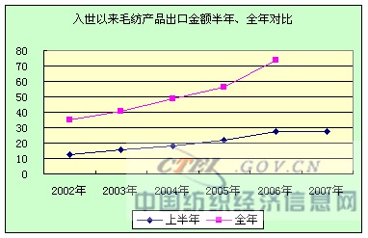
今年以来一系列不利因素正影响着我国毛纺产品出口的发展。原材料价格上涨和劳动力成本快速上升，以及人民币持续升值、出口退税进一步调整、加工贸易政策调整、贸易摩擦不断、“绿色壁垒”增加等等，贸易环境的不稳定对毛纺产品出口影响巨大。
出口退税下调致一般贸易出口缩减
我国毛纺产品出口以一般贸易方式、进料加工贸易方式和来料加工贸易方式为主，三项贸易方式出口金额占整个毛纺产品出口的九成以上。入世以来，我国毛纺产品出口一般贸易方式出口增长较快，加工贸易方式出口增长略逊于一般贸易方式出口，但今年这个趋势正在改变。
2007年上半年我国毛纺产品一般贸易方式出口金额13.87亿美元，比上年同期下降8.21%。进料加工贸易方式出口金额6.91亿美元，比上年同期增长18.89%；来料加工贸易方式出口金额5.76亿美元，比上年同期增长0.04%。两项合计，加工贸易出口金额为12.67亿美元，同比增长9.51%。
其中，我国毛制纺织品一般贸易方式出口金额6.24亿美元，比上年同期下降3.52%。进料加工贸易方式出口金额2.78亿美元，比上年同期增长12.78%；来料加工贸易方式出口金额0.34亿美元，比上年同期增长46.8%。
我国毛制服装一般贸易方式出口金额7.63亿美元，比上年同期下降11.73%。进料加工贸易方式出口金额4.14亿美元，比上年同期增长23.37%；来料加工贸易方式出口金额5.41亿美元，比上年同期下降1.94%。
主要原因是，从2006年9月15日起，国家调整了纺织品出口退税率由13%降低为11%，下降两个百分点。而企业对国家进一步调整纺织品服装出口退税的预期非常强烈。退税率的下调将主要影响一般贸易出口，出口退税率与一般贸易出口成本呈负相关效应。企业为规避一般贸易出口退税下调的影响，有意扩大加工贸易的出口。
欧盟东扩拉动毛纺产品出口下降
我国毛纺产品出口市场基本稳定在160个国家或地区左右，2007年上半年毛纺产品出口超过一亿美元的市场有5个，按创汇额顺序分别是日本、欧盟、香港、美国、韩国，这五大市场占我出口创汇的75%。仔细分析这些出口市场，可看出我毛纺产品出口欧盟市场的下降是拉动毛纺产品整体出口下降的主要原因。
下图是今年上半年毛纺产品出口前5大市场情况
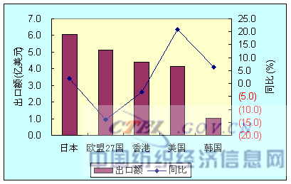
从今年上半年出口情况看，日本市场和香港市场一个略升，一个略降，基本保持平稳增长态势。我国毛纺产品出口日本市场金额6.05亿美元，比上年同期增长2.03%。出口香港市场金额4.39亿美元，比上年同期下降3.34%。美国市场增长较快，上半年毛纺产品出口美国市场金额4.15亿美元，比上年同期增长20.93%。
而欧盟市场受到东扩的影响，出口下降了13.93%，出口金额为5.10亿美元，占整个毛纺产品出口金额的18%，比上年同期比重下降3个百分点。
2007年1月1日，保加利亚和罗马尼亚成为欧盟正式成员，对外贸易管理体系与欧盟实现对接。中国纺织品对保、罗两国出口也统一纳入中欧纺织品协议管理，出口数量增幅将被限制。从我毛纺产品出口欧盟27国看，出口保加利亚和罗马尼亚今年下降最多。
2007年上半年我国毛纺产品出口到罗马尼亚金额为173万美元，比上年同期下降91.08%。出口到保加利亚创汇200万美元，比上年同期下降98.88%。今年上半年我毛纺产品出口这两个国家占整个欧盟27国的比重为0.73%，而上年同期这个比重达到33.43%。
可以看出，欧盟东扩拉动了我毛纺产品出口的下降。
东中部增长乏力西部下降明显
今年受到整个贸易环境的影响，毛纺产品上半年出口西部地区下降较快，而东中部增长乏力。
从今年上半年各地区毛纺产品出口看，东部地区仍是我毛纺产品出口的主要地区，出口增长放缓，出口金额为24.50亿美元，比上年同期增长1.35%，占全国毛纺出口总额的89%。中部地区出口增长3.05%，出口金额为2.55亿美元，占全国毛纺出口总额的9%。
西部地区所占份额相对较小，受到整个贸易环境影响，今年上半年出口西部地区同比下降较多。2007年上半年西部地区出口金额为0.55亿美元，比上年同期下降47.45%，占全国毛纺出口总额的2%，而去年同期这个比重达到4%。
下表是毛纺产品出口一亿美元以上8省市情况：
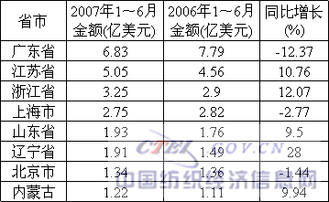
由上表可看出，我国毛纺产品出口仍以东部为主，而广东省下降最多，从而带动整个毛纺产品出口下降。

